学院举行廉政责任书签订仪式及党风廉政建设 反腐倡廉专题讲座
2014-06-26 10:47:22 来源:原创 作者:宣传统战部 余独醒 【大 中 小】 浏览:27次 评论:0条
6月25日，学院在第二会议室举行廉政责任书签订仪式。党委副书记、纪委书记刘天德，纪检监察室主任张平，花溪新校区建设指挥部相关人员，花溪新校区建设参建单位负责人参加。仪式由张平主任主持。
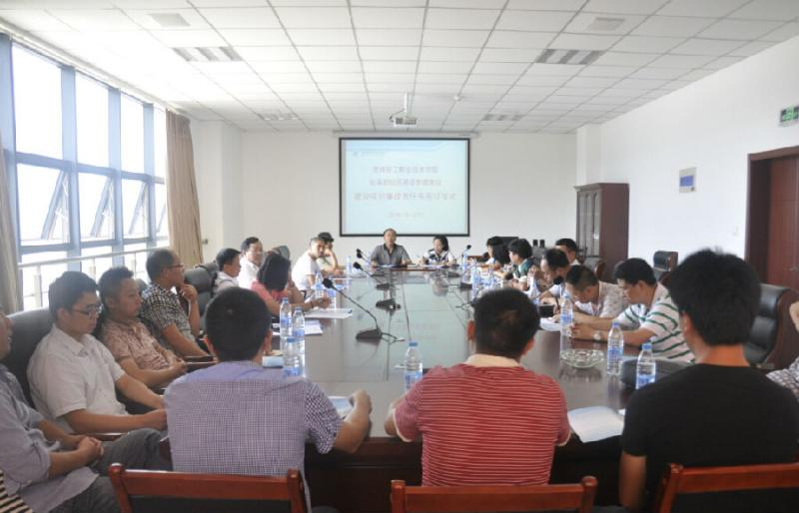
党委副书记、纪委书记刘天德向各参建单位对学院新校区建设的大力支持与辛勤付出表示感谢，并对责任书中的重点条款进行了宣读。他说，新校区建设开工以来无违纪违规现象，这是纪检工作的成效，希望各位通过廉政责任书的签订，再次明确双方责任，保持廉政工作作风，把各项工作做好。随后，张平主任对责任书签订事项作了相关说明。参建单位代表项目经理蒋伟作了表态发言，表明了坚决杜绝违法违纪行为的决心。
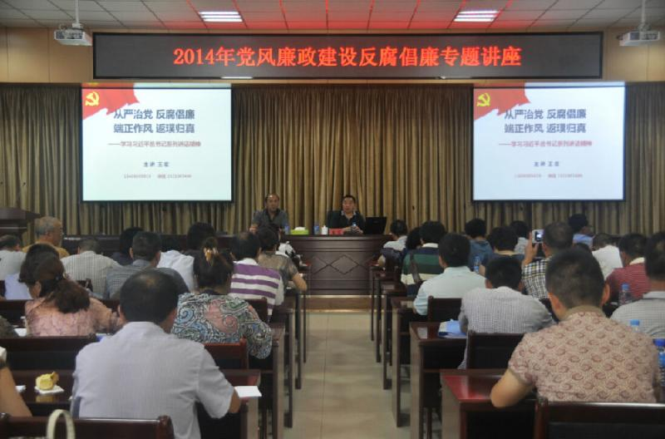
下午14：30，2014年党风廉政建设反腐倡廉专题讲座在行政楼五楼会议室举行。中共贵州省委党校马克思主义与党的建设研究院院长、省纪委特约研究员王宏教授应邀作了题为《从严治党 反腐倡廉 端正作风 返璞归真》的演讲。党委副书记、纪委书记刘天德参加并主持讲座。学院副科级及以上干部，学院相关部门管理人员，花溪新校区建设参建单位负责人参加讲座。
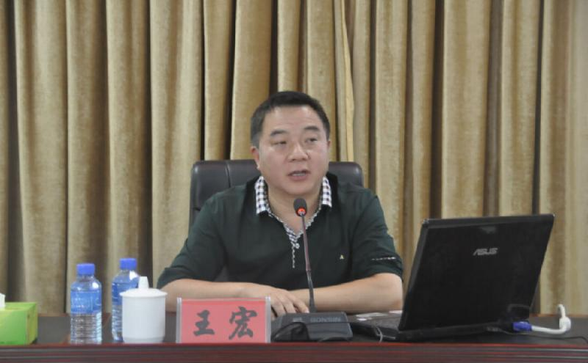
讲座上，王宏教授从现在的反腐惩防体系谈起，运用习近平总书记系列讲话精神，从端正作风、明确使命，牢记“两个务必”、“三严三实”，从严治党、反腐倡廉，把党放在心中最高位置四个方面生动详实地为大家讲解了党风廉政建设、反腐倡廉的意义与重要性。他从共筑中国梦、树立改革开发旗帜、坚持中国特色社会主义道路，到新形势下党的建设面临的“四大考验”、“四种危害”，以及党员干部应该肩负的重要任务和使命等方面，结合国际形势，解读了十八大以来习近平总书记一些重要阐述和提出的新思想、新观点。王宏教授的讲座让大家受到了一次马克思主义党性教育与廉政观的洗礼，受益匪浅。
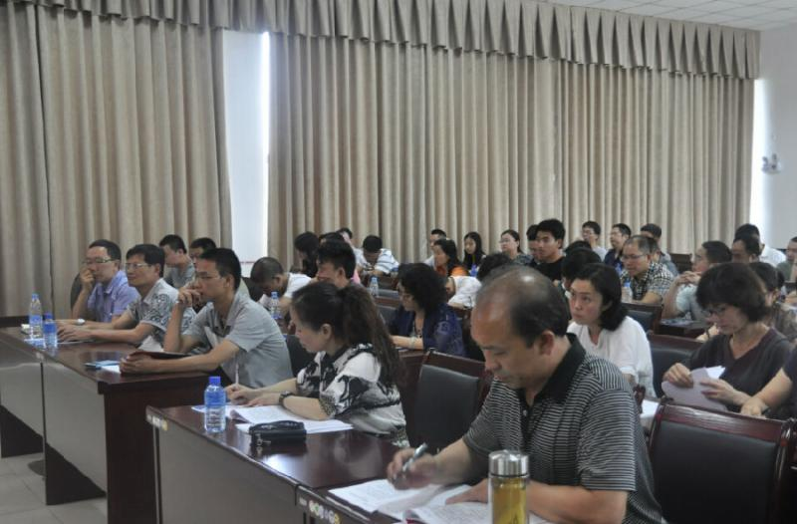
最后，党委副书记、纪委书记刘天德要求各位干部要深刻领会讲座精神，进一步认真组织各部门对党风廉政的学习。同时，他希望大家严于律己，严以修身，严以用权，从严治党，反对腐败，用自身行动助推学院更好更快的健康发展，早日实现轻院梦。

